Escuela de Ingeniería Electrónica

Diseño de Sistemas Digitales

Proyecto Parcial

**Este proyecto es en grupo. Se entrega un informe por grupo. Fecha de entrega 15 de Abril antes de las 5pm.**

I Semestre 2021

**25-03-2021**

**Profesor:** Juan Scott Chaves M.S.E.E

**Proyecto Parcial (100 pts)**

**Estudiante: ___________________________________ ID:____________ Nota: ___________**

1. Diseñe un sistema de control para un dispositivo que controla semaforos inteligentes en una intersección de 4 vías. Usted se enfocará en el planteamiento del problema y su solución analizando los siguientes requerimientos:
2. Las calles son de dos vías
3. Se debe colocar cruces peatonales con sus respectivos semáforos peatonales
4. Es un cruce de 4 vías.
5. Los semáforos vehiculares son inteligentes no permitiendo que los vehículos esperen más de 1 minuto en la intersección (el reloj del sistema es de 32KHz). **(5 pts)**
6. Defina los casos extremos del problema. **(10 pts)**
7. Defina graficamente la solución. (máquina de estado, diagrama de bloque) **(30 pts)**
8. Haga la programación en ensamblador para el control de los semaforos del cruce. Debe incluir los semáforos vehiculares y los semáforos peatonales.
9. Defina espacios en memoria de datos que se esten actualizando con las lecturas de los semaforos cada vez que estos cambien de valor (color).
10. Defina que tipo de procesador ARM es más óptimo para el diseño del sistema, **con su repectiva justificación** basado en la hoja de datos de dicho procesador. **(10 pts)**

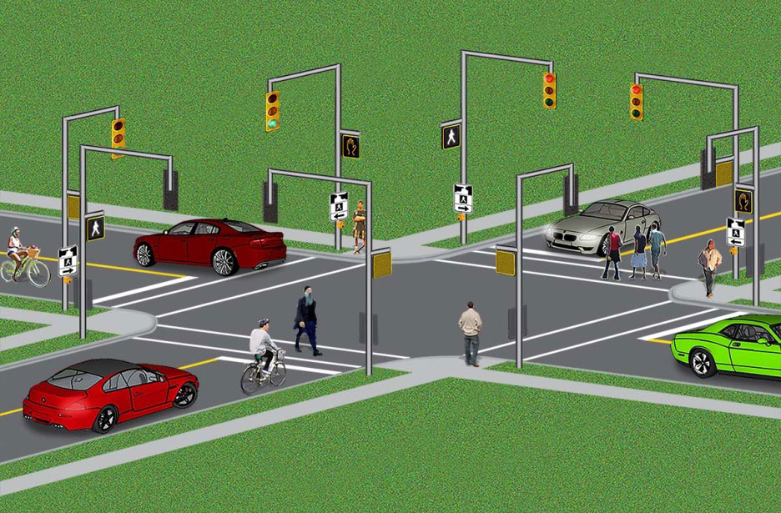

Recuerde que es un planteamiento bien estructurado de la solución y requiere programación funcional en ensamblador en ARM utilizando KEIL. **(45pts)**.

**Recuerden de describirme cada una de las partes de su problema en un documento en formato IEEE. Adicionalmente debe incluir el código y los diagramas. La entrega es Digital por medio del TEC Digital en la carpeta que se encuentra en la página de entrada para este propósito.**